UTILISER UNE API DANS SON PROJET CODEIGNITER

C’est quoi une API ?
Une API (Application Programming Interface) est une interface qui permet à ton application de communiquer avec une autre application via Internet.
Concrètement :
Quand ton site utilise une API, il fonctionne un peu comme un client qui fait une demande à un service distant.
Ton application (développée avec CodeIgniter 4 en PHP ou avec JavaScript côté navigateur) envoie une requête HTTP vers un serveur externe. Cette requête peut être de type GET pour récupérer des données, ou POST pour en envoyer.
Le serveur de l’API reçoit cette requête, la traite (par exemple en interrogeant sa base de données), puis renvoie une réponse structurée en JSON.
Le JSON (JavaScript Object Notation) est un format texte léger qui organise les données sous forme de paires clé/valeur, ce qui le rend facile à lire et à exploiter en PHP ou en JavaScript.
Ton site récupère alors cette réponse JSON, la décode (avec json_decode() en PHP ou response.json() en JavaScript) et peut ensuite afficher les données dans une page HTML ou les utiliser dans sa logique métier.
En résumé : ton site pose une question via HTTP, l’API répond en JSON, et ton application transforme cette réponse en contenu visible pour l’utilisateur.
Les APIs utilisent généralement :
- GET (récupérer des données)
- POST (envoyer des données)
- PUT (modifier)
- DELETE (supprimer)
La réponse est souvent en JSON

Les 2 manières d’intégrer une API dans ton projet

Méthode 1 : Appel API côté serveur (PHP / CodeIgniter)
Le serveur appelle l’API.
Avantage :
- Clé API protégée
- Plus sécurisé
- Meilleur pour données sensibles

Méthode 2 : Appel API côté client (JavaScript / Fetch)
Le navigateur appelle l’API directement.
Avantage :
- Dynamique
- Pas de rechargement
- Idéal pour interfaces modernes

5 EXEMPLES PROGRESSIFS

EXEMPLE 1 – API publique simple (JavaScript)

Objectif :
Afficher une citation aléatoire depuis une API publique.
API utilisée :
Quotable
https://api.quotable.io/random

Étape 1 – html
- <button onclick="getQuote()">Nouvelle citation</button>
<p id="quote"></p>

Étape 2 – javascript
- <script>
function getQuote() {
fetch("https://api.quotable.io/random")
.then(response => response.json())
.then(data => {
document.getElementById("quote").innerText = data.content;
})
.catch(error => console.error(error));
}
</script>

Ce que tu apprends :
Avec l’API de Quotable, fetch() est la fonction JavaScript qui permet d’envoyer une requête HTTP vers l’URL de l’API afin de récupérer une citation aléatoire ; elle fonctionne de manière asynchrone, sans bloquer le reste du programme et retourne une promesse contenant la réponse du serveur.
Cette réponse est au format JSON, c’est-à-dire un texte structuré en paires clé/valeur (par exemple content pour le texte de la citation), que l’on transforme en objet JavaScript grâce à response.json() pour pouvoir l’exploiter facilement.
Une fois les données récupérées, on effectue une manipulation du DOM (Document Object Model), c’est-à-dire que l’on modifie dynamiquement le contenu de la page HTML en utilisant JavaScript, par exemple avec document.getElementById("quote").innerText = data.content; pour afficher la citation dans un paragraphe sans recharger la page.

Exemple
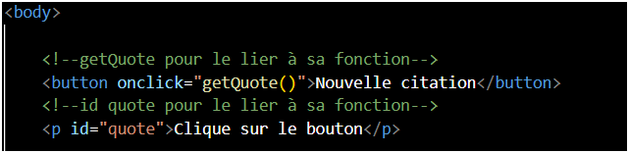

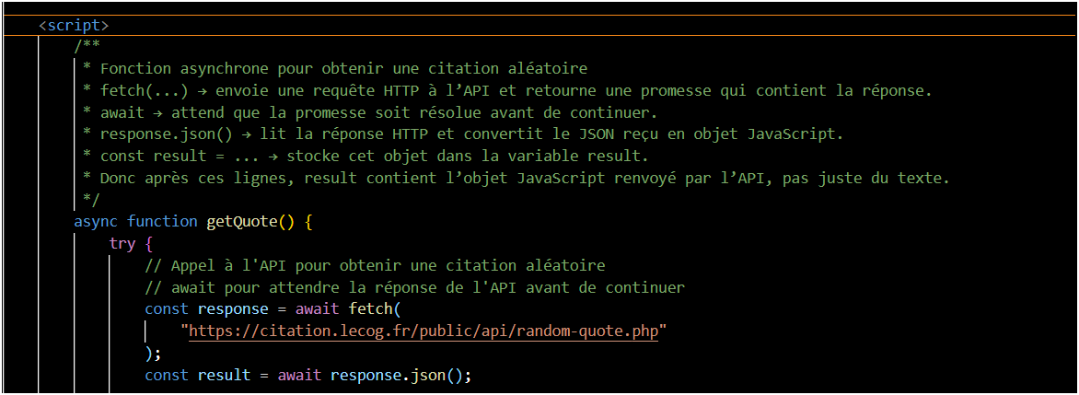
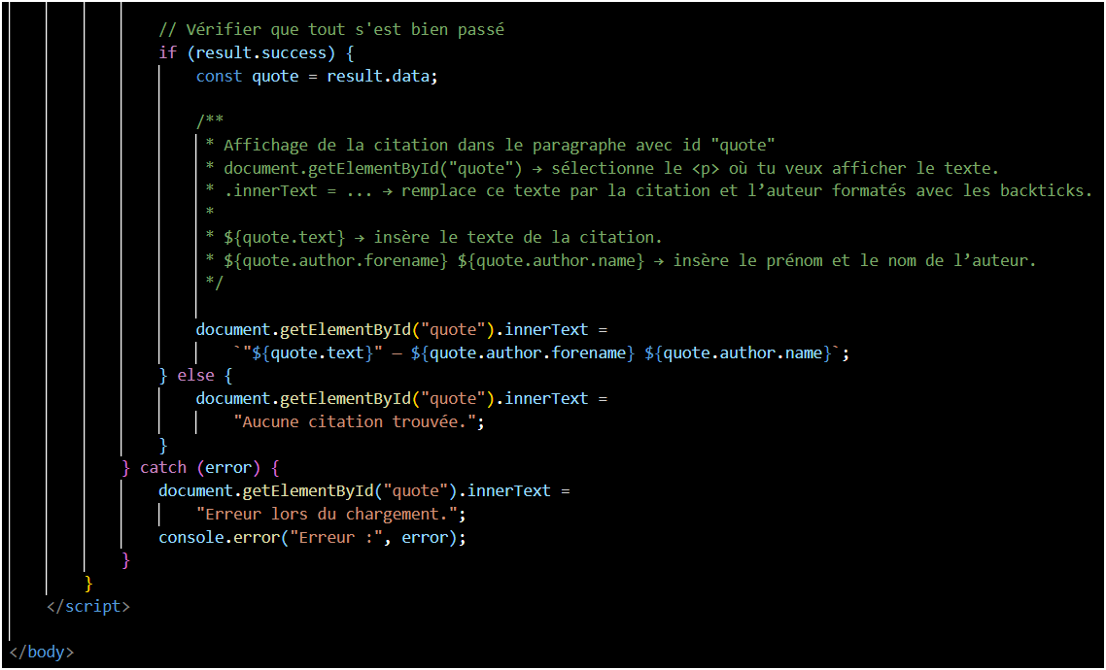

EXEMPLE 2 – API météo avec clé (JavaScript)

Objectif :
Afficher la météo d’une ville avec l’api : OpenWeather.

Js
function getWeather() {
const apiKey = "TA_CLE_API";
const city = "Paris";
fetch(`https://api.openweathermap.org/data/2.5/weather?q=${city}&appid=${apiKey}&units=metric`)
.then(res => res.json())
.then(data => {
console.log(data);
});
}

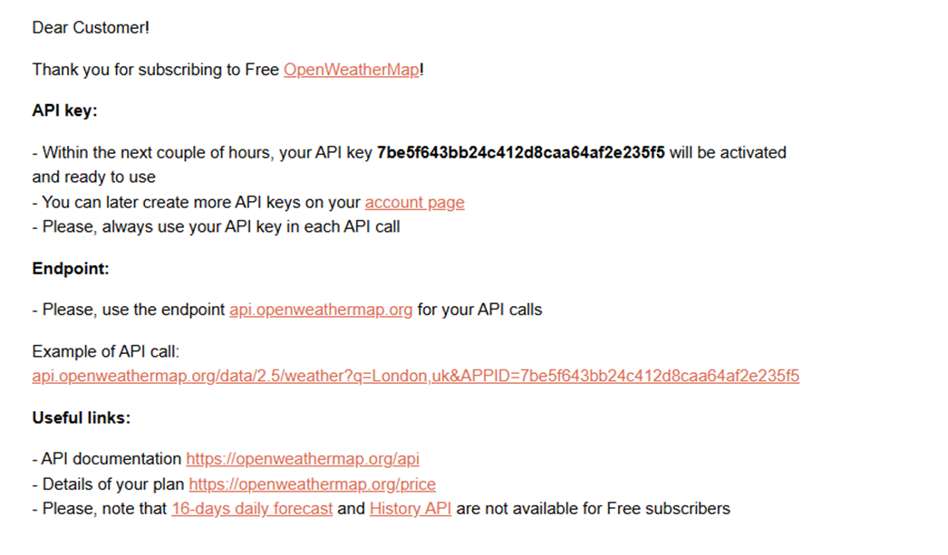

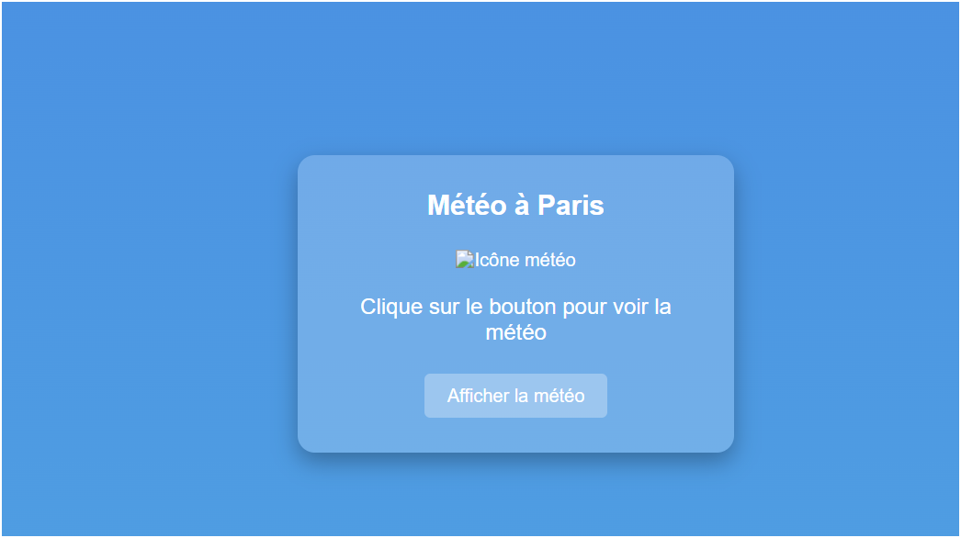

Problème :
Ta clé API est visible dans le navigateur, très mauvais pour la sécurité ;
Donc pour un vrai projet → on passe côté serveur.

EXEMPLE 3 – Appel API côté serveur avec CodeIgniter 4

Objectif : Appeler une API depuis un contrôleur.
Dans cette application météo développée avec CodeIgniter 4, le fonctionnement repose sur le principe du modèle MVC (Modèle-Vue-Contrôleur).
Lorsque l’utilisateur saisit une URL comme /weather dans son navigateur, la requête est d’abord interceptée par le fichier de routes (Routes.php), qui indique à CodeIgniter quel contrôleur et quelle méthode exécuter. Ici, la route appelle la méthode weather() du contrôleur Home.

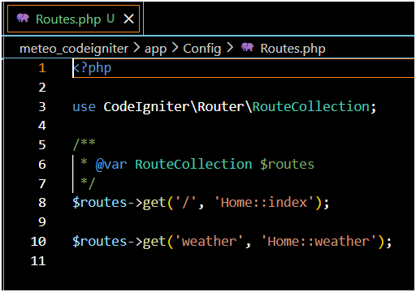

L’url = http://localhost/monprojet/mini-projets/les_api/meteo_codeigniter/public/index.php/weather

La fonction weather est dans le fichier Contrôleur : Home.php

Cette méthode joue le rôle d’intermédiaire : elle envoie une requête HTTP à l’API de OpenWeather pour récupérer les données météo (température, description, humidité, icône, etc.). L’API renvoie ces informations au format JSON, que le contrôleur transforme en tableau PHP afin de pouvoir les exploiter. Ensuite, le contrôleur transmet ces données à la vue weather.php, qui est responsable de l’affichage.

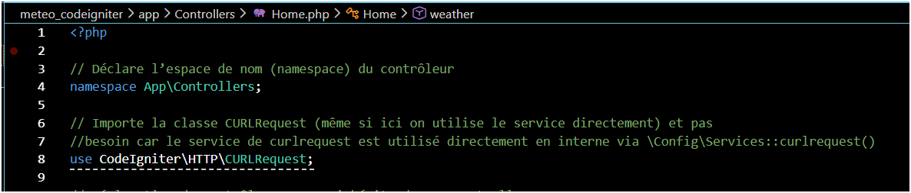
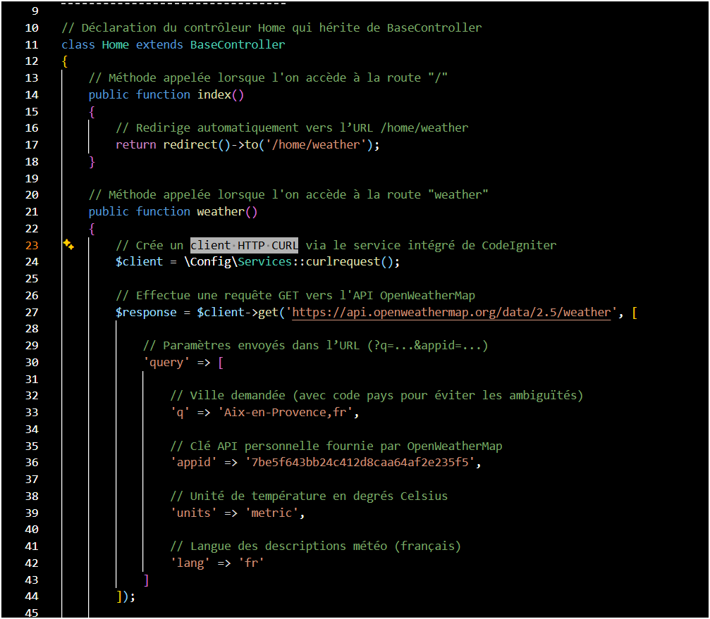

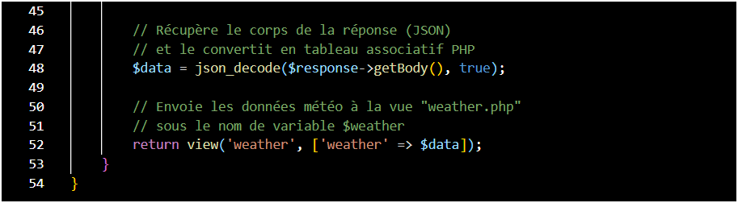

La vue insère dynamiquement les valeurs reçues dans le code HTML pour générer la page finale affichée dans le navigateur. Ainsi, le contrôleur gère la logique, la vue gère l’affichage, et l’API fournit les données : chaque élément a un rôle bien défini, ce qui rend l’application claire, organisée et facile à maintenir.

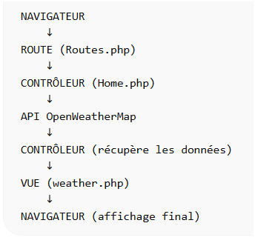

Controller
use CodeIgniter\HTTP\CURLRequest;
public function weather()
{
$client = \Config\Services::curlrequest();
$response = $client->get('https://api.openweathermap.org/data/2.5/weather', [
'query' => [
'q' => 'Paris',
'appid' => 'TA_CLE_API',
'units' => 'metric'
]
]);
$data = json_decode($response->getBody(), true);
return view('weather', ['weather' => $data]);
}

View (weather.php)
<h1>Météo</h1>
<p>Température : <?= $weather['main']['temp']; ?>°C</p>

Ce que tu apprends :
curlrequest()
Sécurisation clé API
Passage de données à une vue

🟠 EXEMPLE 4 – API REST avec authentification (JWT)
API utilisée :
Stripe

🎯 Objectif :
Créer un paiement.

🔹 Étape 1 – Installation via Composer
- composer require stripe/stripe-php

🔹 Controller
- \Stripe\Stripe::setApiKey('sk_test_xxx');
$paymentIntent = \Stripe\PaymentIntent::create([
'amount' => 2000,
'currency' => 'eur',
]);
return $this->response->setJSON($paymentIntent);

✅ Concepts avancés :
- Authentification par clé secrète
- SDK
- Gestion des erreurs
- Sécurité

🔴 EXEMPLE 5 – Créer TA PROPRE API dans CodeIgniter 4
Ici tu passes de consommateur → producteur d’API.

🎯 Créer une API REST dans CI4

🔹 Route (app/Config/Routes.php)
- $routes->resource('users');

🔹 Controller
- namespace App\Controllers;
use CodeIgniter\RESTful\ResourceController;
class Users extends ResourceController
{
public function index()
{
$data = [
['id' => 1, 'name' => 'Jean'],
['id' => 2, 'name' => 'Marie']
];
return $this->respond($data);
}
}

🔹 Test via navigateur :
- http://localhost:8080/users
Réponse JSON :
- [
{ "id": 1, "name": "Jean" },
{ "id": 2, "name": "Marie" }
]

✅ Tu viens de créer :
- Une API REST
- Un endpoint GET
- Une réponse JSON

📌 Architecture recommandée dans un vrai projet
- Controllers/
Api/
WeatherController.php
Services/
WeatherService.php
👉 Toujours séparer :
- Logique API
- Contrôleur
- Vue

📌 Résumé des niveaux
Niveau | Ce que tu fais
1 | Fetch simple
2 | API avec clé
3 | API côté serveur
4 | API sécurisée + SDK
5 | Créer ta propre API

🎯 Bonnes pratiques
✔ Toujours gérer les erreurs
✔ Toujours valider les données
✔ Ne jamais exposer une clé secrète
✔ Utiliser .env pour stocker les clés
✔ Logger les réponses API

